ГИА 2026

Уважаемые обучающиеся, родители (законные представители)!

ЕГЭ - 2026

Министерство просвещения Республики Башкортостан напоминает о том, что срок подачи заявления на сдачу ЕГЭ-2026 до 2 февраля 2026 года включительно.
В заявлении необходимо перечислить предметы, по которым участники планируют сдавать ЕГЭ, при этом можно указать любое количество учебных предметов.
Предметы:
В 2026 году на ЕГЭ будут сдавать 11 школьных предметов: русский язык, математика (базовый и профильный уровни), физика, химия, биология, информатика, история, обществознание, литература, география, иностранный язык (английский, французский, немецкий, испанский, китайский).
Обязательные предметы: русский язык и математика. Без ЕГЭ по этим двум дисциплинам не дадут аттестат об окончании 11 классов.
Предметы по выбору: физика, химия, биология, информатика, история, обществознание, литература, иностранный язык. Они нужны тем, кто собирается поступать в вузы, так как двух обязательных ЕГЭ для этого недостаточно.
Продолжительность:
ЕГЭ по всем учебным предметам начинается в 10:00 по местному времени. Продолжительность экзамена установлено следующими временными рамками:
- по математике профильного уровня, физике, литературе, информатике и ИКТ, биологии — 3 часа 55 минут (235 минут);
- по русскому языку, химии, обществознанию, истории — 3 часа 30 минут (210 минут);
- по иностранному языку (за исключением раздела «Говорение» ) — 3 часов 10 минут (190 минут);
- по математике базового уровня, географии, китайскому языку (за исключением раздела «Говорение») — 3 часа (180 минут);
- по английскому, немецкому, французскому, испанскому языкам (раздел «Говорение») — 17 минут, по китайскому языку (раздел «Говорение») — 14 минут.
- ЗАЯВЛЕНИЯ ПРИНИМАЮТСЯ В МОБУ СОШ с.ТАЗЛАРОВО
- ОТВЕСТВЕННЫЙ ЗАМЕСТИТЕЛЬ ДИРЕКТОРА ПО УВР АККУБИКОВА А.Ф.
Образец заявления на сдачу ЕГЭ.pdf
В заявлении необходимо перечислить предметы, по которым участники планируют сдавать ЕГЭ, при этом можно указать любое количество учебных предметов.
Выпускники школ текущего года подают заявление на сдачу ЕГЭ по месту учебы. Выпускники прошлых лет и студенты колледжей должны подать заявление в места регистрации на сдачу экзаменов, определяемые Министерством образования и науки Республики Башкортостан.
Заявления на ЕГЭ подаются участниками лично или их родителями (законными представителями) при предъявлении документов, удостоверяющих личность, или уполномоченными лицами при предъявлении документов, удостоверяющих личность, и доверенности, заверенной в установленном порядке.
Участники ЕГЭ с ограниченными возможностями здоровья при подаче заявлений об участии в ЕГЭ предъявляют оригинал или надлежащим образом заверенную копию рекомендаций ПМПК, а участники ЕГЭ – дети-инвалиды и инвалиды – оригинал или надлежащим образом заверенную копию справки, подтверждающей инвалидность, а также оригинал или надлежащим образом заверенную копию рекомендаций ПМПК.
Выпускники прошлых лет при подаче заявления предоставляют оригиналы документов об образовании или их заверенные копии, студенты колледжей – справку из организации, осуществляющей образовательную деятельность, в которой они проходят обучение, подтверждающую освоение образовательных программ среднего общего образования или завершение освоения образовательных программ среднего общего образования в текущем учебном году.
Для школьников, а также для обучающихся колледжей, обучающихся, получающих среднее общее образование в иностранных образовательных организациях, экзамены по их желанию могут проводиться в досрочный период проведения экзаменов (но необходимо получить допуск к ГИА от педсовета школы до начала экзаменов).
Для выпускников прошлых лет ЕГЭ проводится в резервные сроки основного периода проведения экзаменов, участие в иные сроки проведения ЕГЭ для них допускается только при наличии уважительных причин (болезни или иных обстоятельств), подтвержденных документально, и соответствующего решения Государственной экзаменационной комиссии Республики Башкортостан (далее – ГЭК).
Участники ЕГЭ вправе подать заявления об участии в ЕГЭ после 1 февраля только при наличии у них уважительных причин (болезни или иных обстоятельств), подтвержденных документально. В этом случае указанные лица подают в ГЭК по адресу: 450077, Республика Башкортостан, г.Уфа, ул. Театральная, 5/2, каб. 106, заявления об участии в ЕГЭ, а также документы, подтверждающие отсутствие возможности подать заявления об участии в ЕГЭ в установленный срок. Указанные заявления подаются не позднее чем за две недели до начала соответствующего экзамена по адресу: 450077, Республика Башкортостан, г.Уфа, ул. Театральная, 5/2, каб. 106.
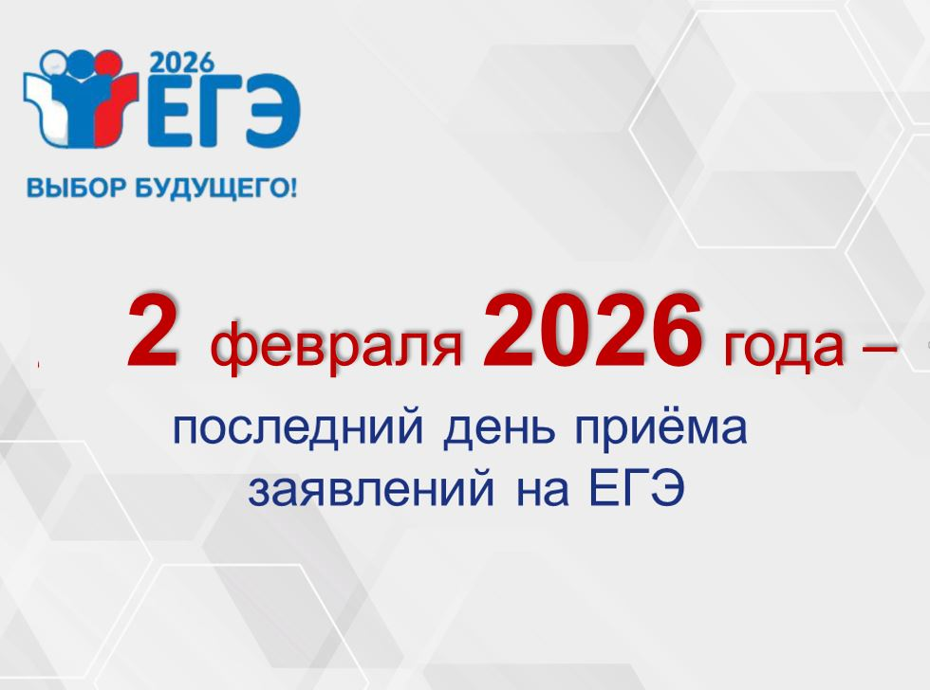

ЕГЭ-2026
Уважаемые выпускники, родители и учителя!
Министерство образования и науки Республики Башкортостан сообщает, что в рамках подготовки к ЕГЭ продолжается работа официального образовательного портала Электронное образование Республики Башкортостан (edu.bashkortostan.ru).
В разделах «Подготовка к ЕГЭ» данного портала размещены материалы для подготовки к сдаче экзаменов и ссылки
на онлайн-консультации с экспертами предметных комиссий Республики Башкортостан по подготовке к ЕГЭ по всем учебным предметам.
Все желающие (выпускники, учителя и родители (законные представители) могут задать вопросы, которые вызывают у них затруднения в процессе подготовки к экзаменам, или направить их в ходе проведения онлайн-консультации либо на адреса электронной почты:
по ЕГЭ – gia11@rcoi02.ru
Убедительная просьба: писать вопросы корректные, относящиеся к проведению экзаменов.
Апелляции подаются дистанционно в личном кабинете регионального сервиса ГИА-11

https://rcoi02.ru/gia11_result/
(на главной странице имеется Инструкция для апеллянта
- ОГЭ 2026
Федеральная служба по надзору в сфере образования и науки и Федеральный институт педагогических измерений подготовили Навигатор ГИА, в котором вы найдете актуальную информацию о прохождении экзаменов.
Данный раздел содержит ссылки на полезные ресурсы, актуальную информацию о порядке прохождения экзаменов, а также материалы для подготовки к экзаменам. Данный ресурс будет полезен не только будущим выпускникам. Надеемся, что данный ресурс поможет вам при подготовке к ОГЭ и ЕГЭ.

Полезные ссылки:
- Сайт Рособнадзора (https://obrnadzor.gov.ru/)
- ГИА
- Навигатор ГИА
- ФГБНУ “ФИПИ” (https://fipi.ru/)
- ФГБУ “ФЦТ” (https://rustest.ru/)
- Официальная группа Рособнадзора в ВК (https://vk.com/rosobrnadzor)
- Телеграмм-канал Рособнадзора (t.me/rosobrnadzor_official)

Телефоны “горячей линии” по вопросам ГИА
- Телефон «горячей» линии Рособрнадзора по вопросам организации и проведения ЕГЭ: +7 (495) 984-89-19

Порядок заполнения, учета и выдачи аттестатов об основном общем и среднем общем образовании и их дубликатов
- Приказ Министерства просвещения России от 6 февраля 2025 года № 77 «О внесении изменений в Порядок заполнения, учета и выдачи аттестатов об основном общем и среднем общем образовании и их дубликатов, утвержденный приказом Министерства просвещения Российской Федерации от 5 октября 2020 г. № 546» ( Зарегистрировано в Минюсте России регистрационный номер № 81380 от 26 февраля 2025 года)
расписание конс.на весенние каникулы 2026.pdf
Отдел ГИА_график онлайн-консультаций.pdf
РПК ЕГЭ График онлайн- консультаций (для рассылки в МСУ и ГБОУ) (1).docx
РПК ОГЭ График онлайн- консультаций (для рассылки в МСУ и ГБОУ) (1).docx
Приказ об определении мин.баллов в 2026 г..pdf
Приложение 1 к приказу Минимальные баллы ОГЭ.PDF
Приложение 2 к приказу Минимальные баллы ГВЭ в письменной форме.pdf
Приложение 3 к приказу Минимальные баллы ГВЭ в устной форме.pdf
Приложение 1 к приказу Минимальные баллы ОГЭ.PDF
гиа 9.jpg
ГИА 99.jpg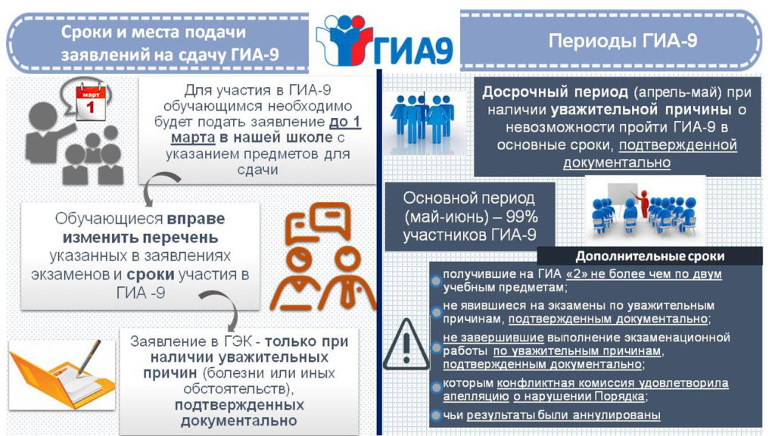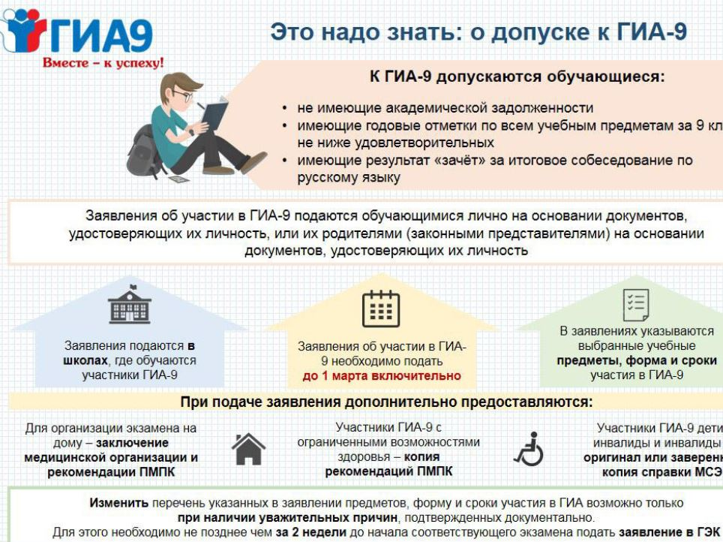
ОГЭ 2025 - 2026 учебный год
- Итоговое собеседование
Итоговое собеседование по русскому языку является одним из условий допуска к ГИА-9.
О сроках проведения итогового собеседования по русскому языку и подаче заявлении об участии
Итоговое собеседование по русскому языку в 2025–2026 учебном году проводится в следующие сроки:
- основной срок — 11 февраля 2026 года;
- дополнительные сроки — 11 марта и 20 апреля 2026 года.
Продолжительность собеседования составляет в среднем 15–16 минут.
Контрольные измерительные материалы состоят из четырёх заданий:
- Задание 1 — чтение текста вслух.
- Задание 2 — подробный пересказ текста с включением приведённого высказывания.
- Задание 3 — монологическое высказывание.
- Задание 4 — участие в диалоге.
Для успешной сдачи необходимо набрать минимум 10 баллов из 20.
Срок подачи заявления на участие в итоговом собеседовании по русскому языку
Заявления подаются не позднее чем за две недели до начала проведения итогового собеседования по русскому языку

Заявления принимаются в МОБУ СОШ им.Н.Каримова с.Кугарчи
Ответственный - заместитель директора по УВР Садыкова А.А.
Места проведения итогового собеседования по русскому языку
Итоговое собеседование по русскому языку проводится в МОБУ СОШ им.Н.Каримова с.Кугарчи .
Итоговое собеседование по русскому языку в Республике Башкортостан проводится в соответствии с Порядком проведения государственной итоговой аттестации по программа основного общего образования, утвержденным приказом Министерства просвещения Российской Федерации и Федеральной службы по надзору в сфере образования и науки от 04.04.2023 №232/551,
Приказ Министерства просвещения Республики Башкортостан "Об организации проведения итогового собеседования по русскому языку в 9-х классах в общеобразовательных организациях Республики Башкортостан в 2026 году и определении минимального проходного количества баллов за итоговое собеседование отдельным категориям участников" от 10.12.2025 №1701 (Приложение-1; Приложение-2; Приложение-3; Приложение-4; Приложение-5)
Методические рекомендации по организации и проведению итогового собеседования по русскому языку в 2026 году
Демонстрационный вариант контрольных измерительных материалов итогового собеседования по русскому языку в 2026 году
Спецификация итогового собеседования по русскому языку в 2026 году
Итоговое собеседование проводится во вторую среду февраля. Дополнительные сроки проведения итогового собеседования — вторая рабочая среда марта и третий понедельник апреля.
Итоговое собеседование направлено на проверку коммуникативной компетенции обучающихся IX классов — умения создавать монологические высказывания на разные темы, принимать участие в диалоге, выразительно читать текст вслух, пересказывать текст с привлечением дополнительной информации.
Места регистрации заявления на участие в итоговом собеседовании по русскому языку
Обучающиеся 9 классов регистрируются на участие в итоговом собеседовании по русскому языку в своей школе, где осваивают образовательные программы основного общего образования;
экстерны – в образовательных организациях по выбору экстерна.
Документы, необходимые при подаче заявления для участия в итоговом собеседовании по русскому языку
Для участия в итоговом собеседовании обучающиеся подают заявление в образовательные организации, в которых обучающиеся осваивают образовательные программы основного общего образования, а экстерны – в организации, осуществляющие образовательную деятельность по имеющим государственную аккредитацию образовательным программам основного общего образования, по выбору экстернов.
Участники итогового собеседования с ОВЗ при подаче заявления на прохождение итогового собеседования предъявляют копию рекомендаций ПМПК, участники итогового собеседования – дети-инвалиды и инвалиды – оригинал или заверенную в установленном порядке копию справки, подтверждающей инвалидность.
Проведение итогового собеседования по русскому языку
Продолжительность проведения итогового собеседования для каждого участника итогового собеседования составляет 15-16 минут.
Для участников итогового собеседования с ОВЗ, участников итогового собеседования – детей-инвалидов и инвалидов продолжительность проведения итогового собеседования увеличивается на 30 минут (т.е. общая продолжительность итогового собеседования для указанных категорий участников итогового собеседования составляет в среднем 45 минут).
Итоговое собеседование по русскому языку оценивается по системе «зачет» или «незачет» по критериям оценивания, разработанным Рособрнадзором.
Ознакомление с результатами итогового собеседования по русскому языку
С результатами итогового собеседования участники могут ознакомиться в образовательных организациях и личном кабинете участника итоговой аттестации: https://rcoi02.ru/gia9_result/
Для участников доступен выбор только первого этапа проведения итогового собеседования – февральские сроки (11 февраля 2026 года), так как дополнительные сроки предусмотрены для участников:
·получивших по итогам сдачи итогового собеседования неудовлетворительный результат («незачет»);
·не явившихся на итоговое собеседование по уважительным причинам (болезнь или иные обстоятельства), подтвержденным документально;
·не завершивших выполнение итогового собеседования по уважительным причинам (болезнь или иные обстоятельства), подтвержденным документально;
·удаленных с итогового собеседования за нарушение установленного Порядка проведения итогового собеседования, допущенных повторно к сдаче итогового собеседования по решению педагогического совета образовательной организации.
Обязанности участника ИС-9: в день проведения ИС-9:
-прибыть в пункт проведения ИС-9 не менее чем за 15 минут до его начала;
-иметь при себе документ, удостоверяющий личность (паспорт) (без паспорта участник не допускается в пункт поведения ИС-9);
В день проведения ИС-9 запрещено:
-иметь при себе средства связи, электронно-вычислительную технику, фото-, аудио- и видеоаппаратуру, справочные материалы, письменные заметки и иные средства хранения и передачи информации ;
-выносить из аудитории письменные заметки и иные средства хранения и передачи информации, экзаменационные материалы, в том числе КИМ, на бумажном или электронном носителях, фотографировать экзаменационные материалы.
Участники ИС-9, допустившие нарушение указанных требований или иные нарушения Порядка, удаляются с ИС-9. По данному факту составляется акт. Если факт нарушения участником Порядка проведения ИС-9 подтверждается, ответственный организатор образовательной организации принимает решение об аннулировании результатов участника ИС-9.
Заявление об участии в итоговом собеседовании по русскому языку
Приказ 409.1 ИС-2025(2).pdf
Приказ ИС-11 2025-2026.pdf
202Итоговое сочинение.pdf
- Памятка ИС-2025.pdf
mr_organizacia_it_sochineniya_2025-26.pdf
prikaz_546_2020_10_05_2025_02_06.pdf
Общая информация
- Сайт федерального института педагогических измерений
- Учебно-тренировочный сайт для самостоятельной подготовки
- О проведении ГИА для лиц отказавшихся дать согласие на обработку персональных данных
- Порядок получения медицинской справки при болезни в период ГИА
- Апелляция
- Бланк заявления на апелляцию
- Правила проведения повторной сдачи
- Об общественных наблюдателях (приказ №491 МОиН РФ 2013)
- Об общественных наблюдателях (МОиН РФ)
- Ссылка на пакет информационных документов по всем видам ГИА (Рособрнадзор)
- Методические рекомендации для проведения ГИА для лиц с ОВЗ
- Методические рекомендации для конфликтной комиссии
- Методические рекомендации для общественных наблюдателей
- Сервис ГИА для проверки результатов (тестовая версия)
- Приказ о порядке выдачи аттестатов
- О порядке заполнения аттестатов
- О выдаче аттестатов
- Навигатор ГИА
График консультации по подготовке к ГИА
График консультаций 11 класса на 2025-2026 учебный год.pdf
График консультаций 9 класса на 2025-2026 учебный год.pdf
Расписание консультаций ГИА 9 кл на осенние каникулы.pdf
Расписание консультаций ГИА 11 кл на осенние каникулы.pdf
ИТОГОВОЕ СОЧИНЕНИЕ(ИЗЛОЖЕНИЕ )

заявление на ИС школьники.pdf

заявление ВПЛ на ИС.pdf
Итоговое сочинение (изложение) является условием допуска к государственной итоговой аттестации.

Сроки и места регистрации для участия в написании итогового сочинения (изложения).
Для участия в итоговом сочинении (изложении) (далее – ИС (И)) участники подают заявление не позднее, чем за 2 недели до начала проведения итогового сочинения (изложения).
Регистрация обучающихся школ для участия в итоговом сочинении (изложении) проводится на основании их заявлений в организациях, осуществляющих образовательную деятельность, в которых обучающиеся осваивают образовательные программы среднего общего образования.
Регистрация выпускников прошлых лет, лиц, имеющих документ об образовании, полученный в иностранном государстве, обучающихся по программам среднего профессионального образования, лиц, имеющих справку об обучении, проводится в МКУ отдел образования МР Зианчуринский район. Республики Башкортостан
Участники ИС(И), имеющие ограниченные возможности здоровья, при подаче заявления предъявляют копию рекомендаций психолого-педагогической комиссии.
Участники ИС(И), имеющие инвалидность, при подаче заявления предъявляют оригинал или заверенную копию справки, подтверждающей факт установления инвалидности, выданной федеральным государственным учреждением медико-социальной экспертизы. При необходимости организации участнику особых условий при проведении ИС(И) (в том числе на дому) участник предъявляет оригинал или должным образом заверенную копию психолого-медико –педагогической комиссии.

Сроки проведения итогового сочинения по литературе
- основная дата: 03 декабря 2025 года (первая среда декабря),
- дополнительные даты: 04 февраля 2026 года (первая среда февраля);
08 апреля 2026 года (вторая среда апреля).

Сроки, места и порядок информирования о результатах итогового сочинения (изложения)
С результатами ИС(И) участники могут ознакомиться в образовательных организациях или в местах регистрации на участие в ИС (И).
По решению Министерства образования и науки Республики Башкортостан ознакомление участников с результатами ИС(И) может быть организовано в информационно-телекоммуникационной сети «Интернет» в соответствии с требованиями законодательства Российской Федерации в области защиты персональных данных.
Ознакомление обучающихся, участников с результатами ИС(И) осуществляется образовательной организацией и производится не позднее 1 рабочего дня после завершения проверки ИС(И).

